Informačný list pre deti vo veku 12 – 16 rokov
Core Registry

Ahoj ...........................................................

Dostal si tento list, pretože máš zriedkavé hormonálne alebo kostné ochorenie. Radi by sme sa o tomto ochorení dozvedeli viac zbieraním informácií od pacientov. Tieto informácie sa zhromažďujú v registri. Chceš, aby sa aj Tvoje údaje ukladali do registra? Tu si môžeš prečítať viac o registri a o svojich právach. Prečítaj si to pozorne, aby si sa vedel(a) správne rozhodnúť. Na rozmyslenie máš dostatok času. Tvoji rodičia tiež dostanú informácie o tomto registri. Môžete sa o tom spolu porozprávať a rozhodnúť sa.

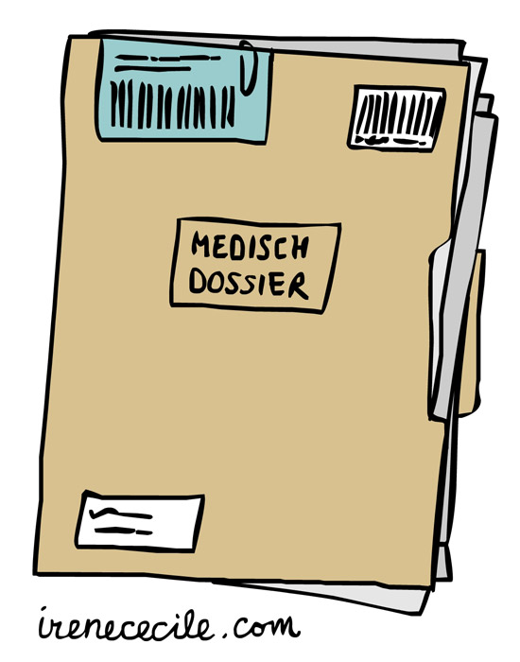
O registri
Pre tento register zbierame informácie z nemocničných záznamov v počítači, teda z Tvojej zdravotnej dokumentácie. Môže ísť o údaje o Tvojom ochorení, raste alebo výsledkoch krvných testov. Súčasťou tohto registra sú aj iné krajiny v Európe.

Prečo je tento register dôležitý?
Niektoré hormonálne a kostné ochorenia sú veľmi zriedkavé. Lekári a vedci preto majú často len málo informácií o týchto ochoreniach. Zhromažďovaním údajov z celej Európy sa môžeme o týchto zriedkavých ochoreniach dozvedieť oveľa viac. To pomôže lekárom lepšie liečiť pacientov.

Ako prebieha účasť?
Radi by sme zbierali údaje z Tvojej zdravotnej dokumentácie. Nemusíš preto absolvovať žiadne ďalšie vyšetrenia ani testy. Stačí, že dáš súhlas na zhromažďovanie a uloženie Tvojich údajov.

Tvoje údaje
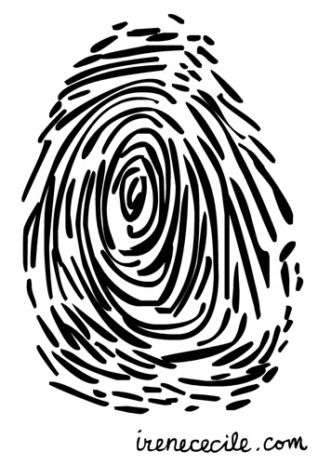
Register používa zabezpečenú webovú stránku na uchovávanie informácií. Tvoje údaje budú uložené pod špeciálnym kódom.To znamená, že lekári a vedci v registri neuvidia Tvoje meno ani Ťa nebudú vedieť identifikovať. Údaje budú obsahovať napríklad informáciu o tom, či si chorý/chorá a aké lieky užívaš, alebo údaje o Tvojej výške a hmotnosti. Iba Tvoj ošetrujúci tím v nemocnici bude vedieť, ktorý kód patrí Tebe. Ak iný lekár alebo vedec použije Tvoje údaje, nebude vedieť, že sú Tvoje. Ani Ťa nebude môcť kontaktovať.

Ak dáš súhlas, pripomienka na vyplnenie dotazníka Ti príde e-mailom. Zhromaždené údaje pomôžu vedcom študovať zriedkavé ochorenia. Vďaka údajom od mnohých detí sa môžeme dozvedieť viac a nájsť lepšie spôsoby liečby. Výsledky budú zverejnené v správach, aby pomohli lekárom a vedcom na celom svete.

Chceš vidieť svoje údaje? Môžeš o to požiadať uvedením svojej e-mailovej adresy v súhlase.

Výhody a riziká
- Pre Teba osobne z účasti žiadne výhody nevyplývajú. Ale tým, že sa zapojíš, pomôžeš lekárom a vedcom lepšie pochopiť zriedkavé ochorenia, čo môže v budúcnosti pomôcť iným deťom.
- Ak sa nezapojíš, nehrozia Ti žiadne riziká. Dostaneš rovnakú liečbu ako doteraz.

Dôležité vedieť:
- Účasť nie je povinná.
- Kedykoľvek môžeš účasť ukončiť bez udania dôvodu.
- Vždy sa môžeš pýtať otázky.

Tvoje práva
Musíš sa zapojiť?
Nie, rozhodnutie je na Tebe. Ak sa nechceš zapojiť, nemusíš, aj keby si to Tvoji rodičia želali. Ak sa chceš zapojiť, podpíš formulár.

Ukončenie účasti
Ak sa rozhodneš skončiť, povedz to svojmu lekárovi alebo sestre. Toto sa nazýva odvolanie súhlasu. Nemusíš vysvetľovať, prečo chceš skončiť. Aj naďalej dostaneš rovnakú liečbu. Ak požiadaš, môžeme Tvoje údaje vymazať a prestať ich používať. Avšak, ak už boli Tvoje údaje odovzdané vedcom, môžu ich ďalej používať v rámci štúdií.

Tvoje rozhodnutie
Chceš sa zapojiť? Potom podpíš súhlas. Potrebujeme aj podpis Tvojich rodičov alebo zákonných zástupcov.

Otázky a kontakt
Máš nejaké otázky? Porozprávaj sa s rodičmi alebo sa spýtaj svojho lekára či sestry. Môžeš si otázky aj napísať sem alebo poslať e-mail na: registries@lumc.nl

Miesto na napísanie otázok:

Chceš vedieť viac?
 | Chceš sa dozvedieť viac o výskume alebo o svojich právach?  Pozri si stránku: www.kindenonderzoek.nl  Môžeš použiť prekladač na preklad do svojho jazyka.

Súhlas so zhromažďovaním a použitím mojich údajov pre Core Registry (pre deti 12 – 16 rokov)

- Pochopil(a) som informácie. Mal(a) som možnosť klásť otázky a dostal(a) som odpovede.
- Mal(a) som dosť času na rozhodnutie, či sa chcem zapojiť.
- Viem, že účasť nie je povinná.
- Rozumiem, že môžem kedykoľvek ukončiť účasť.
- Rozumiem, že iní lekári a vedci môžu vidieť moje údaje, ale bez môjho mena alebo iných identifikačných údajov.
- Uveď svoju e-mailovú adresu, ak chceš vidieť zhromaždené údaje:

……………………………………………………………………………………………………………………

Chcem sa zapojiť do Core Registry.

Meno účastníka: ___________________________________

Podpis: Dátum: ___ /___ /______

___________________________________________________

Toto vyplní lekár/sestra:
Vyhlasujem, že som pacienta/pacientku plne informoval(a) o Core Registry.

Meno lekára, sestry alebo ich zástupcu:

___________________________________________________
Podpis: Dátum:___/___/______

___________________________________________________

Účastník dostane informačný list spolu s podpísanou verziou súhlasného formulára.

